臺南市安定區南興國小個案輔導與認輔會議
活動名稱： | 認輔會議
辦理時間： | 103.10.28 | 參加對象： | 教師
活動流程： | 如實施計畫
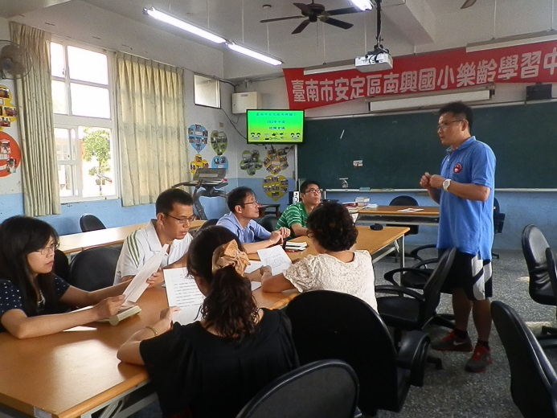 |  | 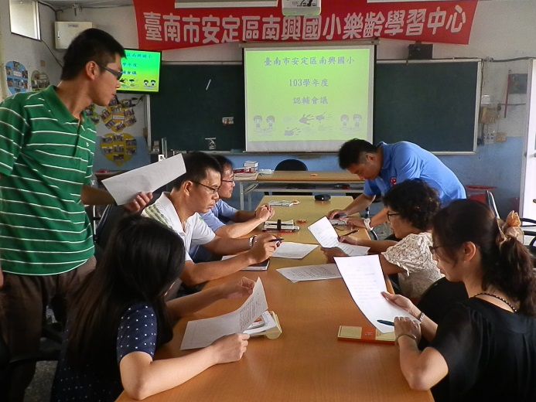
每學期定期召開認輔會議 |  | 針對學生行為進行討論
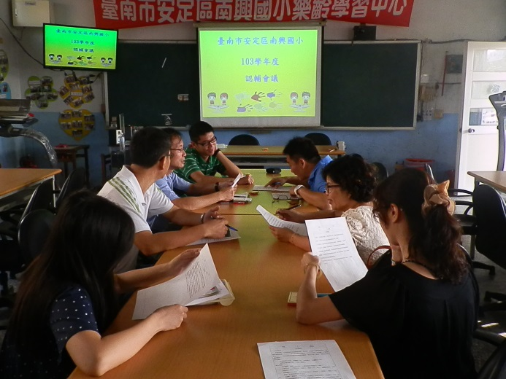 |  | 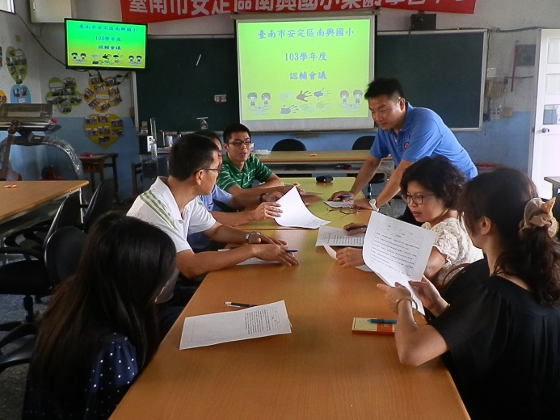
擬定個案相關輔導計畫 |  | 討論認輔辦法

